全校性防災避難演練（照片及說明須能充分呈現活動實況，可依學校辦理情形自行增列）：
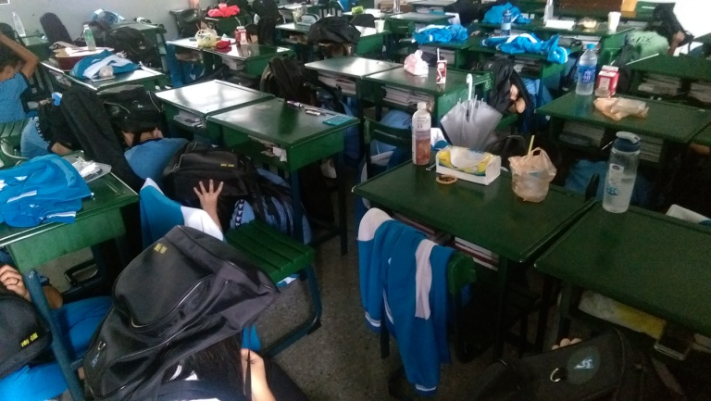 | 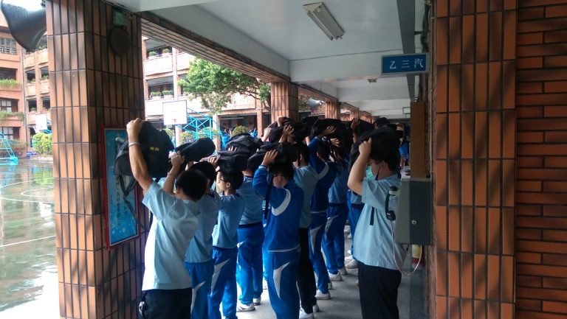 | 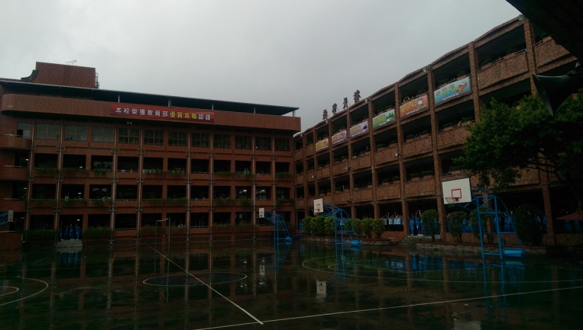
地點：教室  時間：104.9.18  說明：(就地避難掩護) | 地點：走廊  時間：104.9.18  說明：(人員疏散) | 地點：操場  時間：104.9.18  說明：(清點人數)
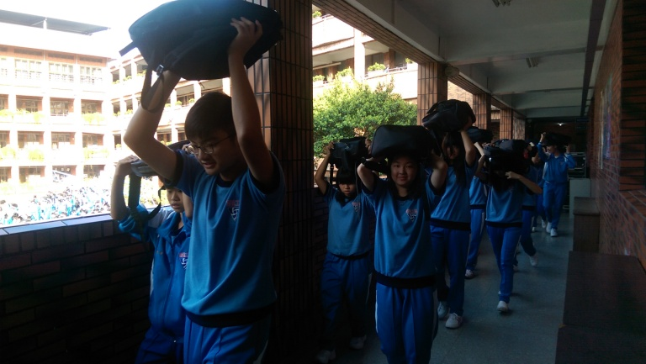 | 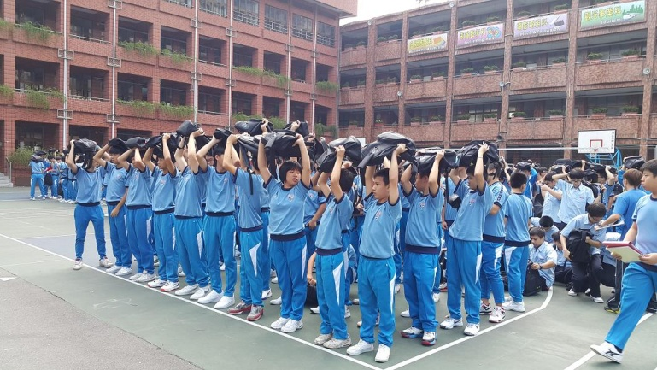 | 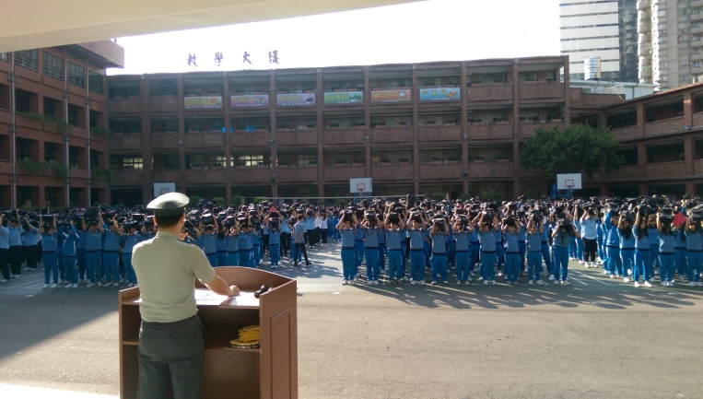
地點：走廊  時間：104.09.21  說明：(人員疏散) | 地點：操場  時間：104.09.21  說明：(人員疏散) | 地點：操場  時間：104.9.21  說明：(防災動作加強演練)
全校性防災避難演練（照片及說明須能充分呈現活動實況，可依學校辦理情形自行增列）：
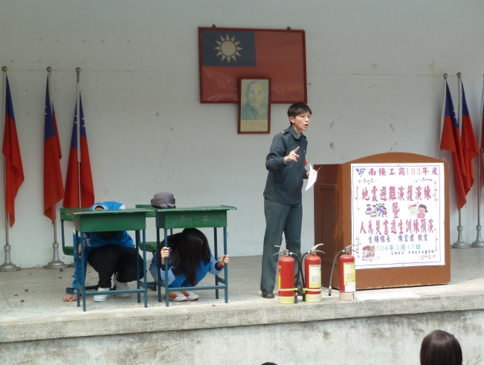 | 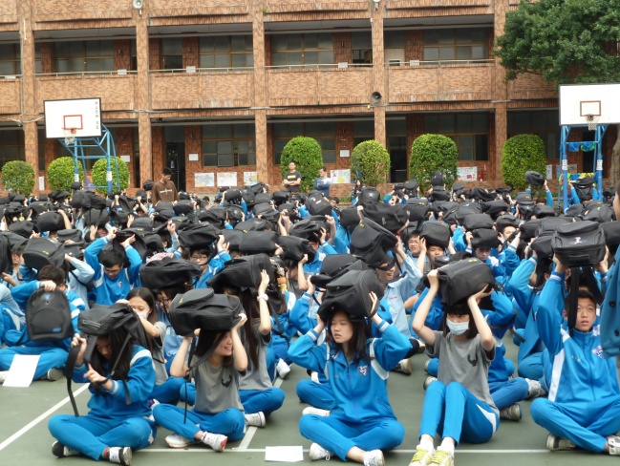 | 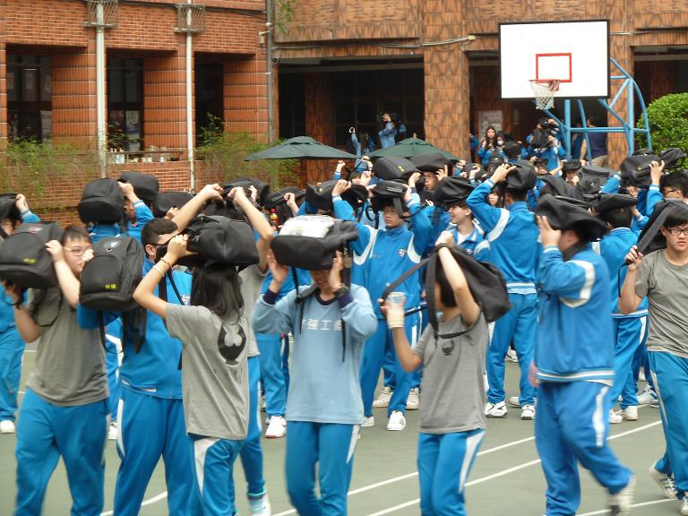
地點：104.03.17  時間：08:00  說明：(示範演練) | 地點：104.03.17  時間：08:00  說明：(清點人數) | 地點：104.03.18  時間：08:00  說明：(人員疏散)
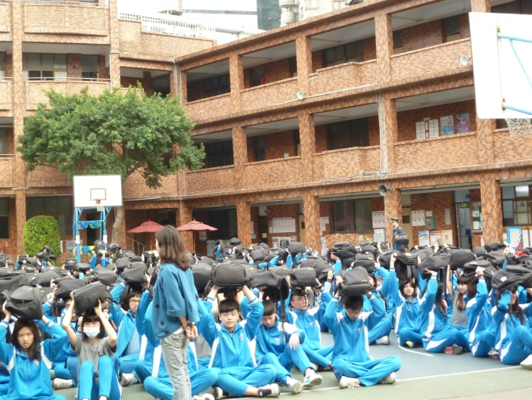 | 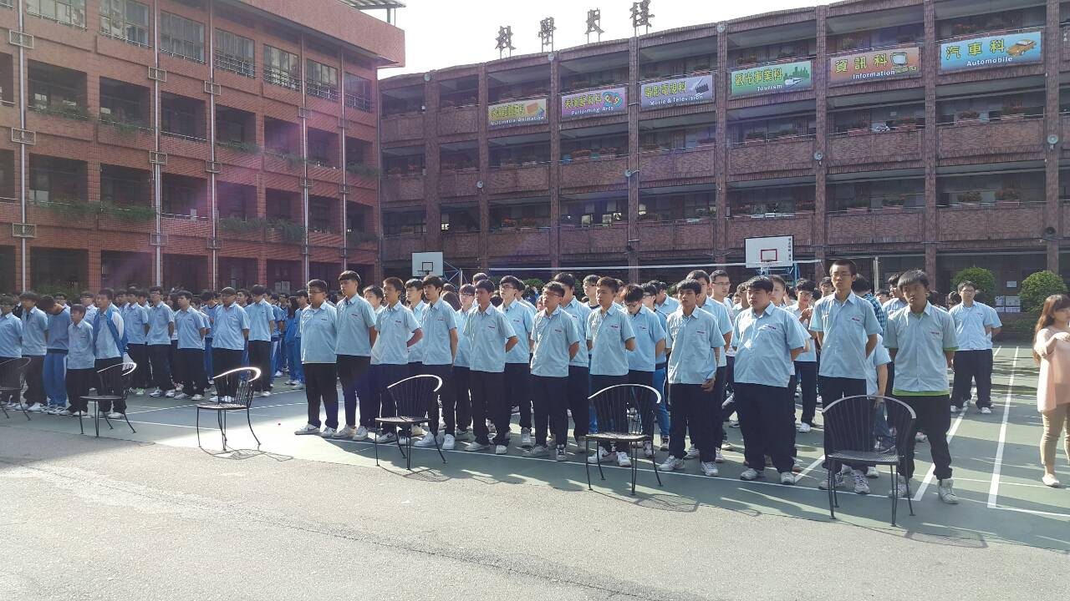 | 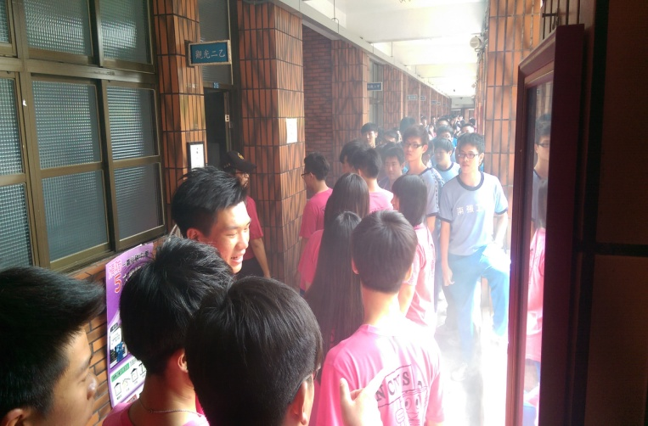
地點：104.03.17  時間：08:00  說明：(清點人數) | 地點：104.06.10  時間：13:00  說明：(防災觀念宣導) | 地點：104.06.10  時間：13:00  說明：(濃煙室體驗)

